Werkblad zondag 11 juni 2023
Thema van de dienst: Ananias en Safira
Wat fijn dat je er bent!
De dominee die preekt heet……………………………………………………………….
Wie zit er naast je?....................................................................................

De leerpsalm is Psalm 134 : 3
Dat 's HEEREN zegen op u daal';
Zijn gunst uit Sion u bestraal';
Hij schiep 't heelal, Zijn naam ter eer;
Looft, looft dan aller heren HEER.

De leertekst is uit Numeri 6 vers 24 tot 26:
Vul de ontbrekende woorden in: lichten - geve - Zijn - zegene -
De HEERE ……………………… u en behoede u! De HEERE doe Zijn aangezicht over u ………………………….. en zij u genadig. De HEERE verheffe ………………….. aangezicht over u en …………………… u vrede!

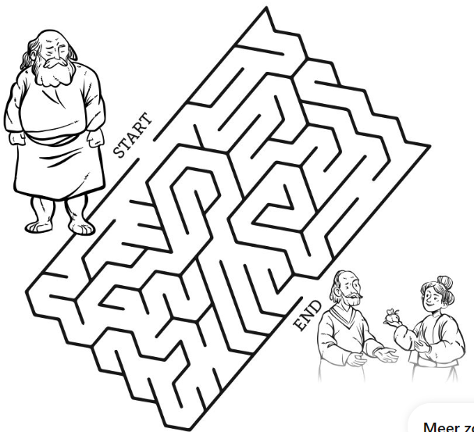
Welke bijbelgedeeltes worden er gelezen?
……………………………………………………………………………………………………………..
Staan deze bijbelgedeeltes in het oude of nieuwe testament?
………………………………………………………………………………………………………………
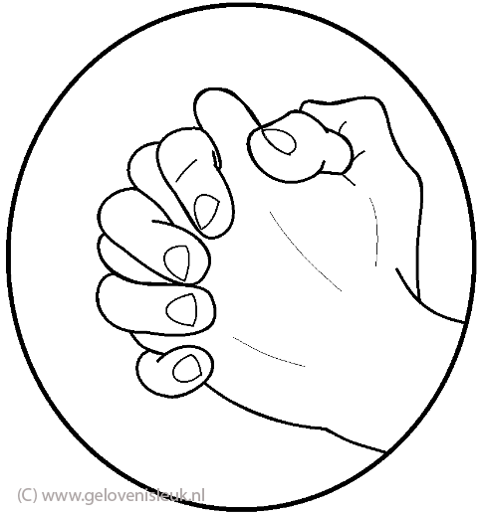
Wordt er vanochtend speciaal voor iemand gebeden?
…………………………………………………………………..

Zoek de acht verschillen!
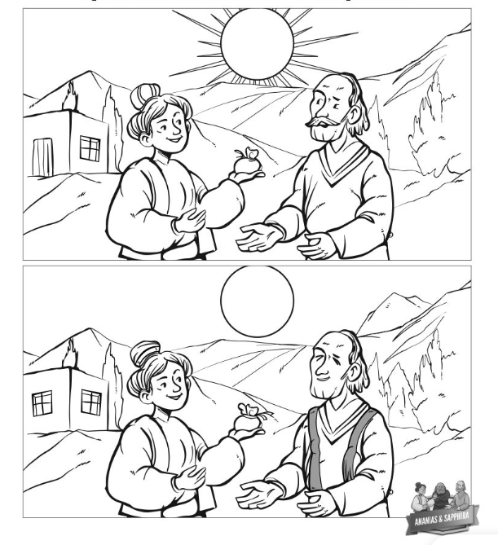

k | l | a | a | g | l | i | e | d | e | r | e | n
h | p | j | r | i | c | h | t | e | r | e | n | a
a | m | s | p | r | e | u | k | e | n | e | s | h
b | i | j | a | n | e | h | e | m | i | a | a | u
a | c | o | m | l | g | e | n | e | s | i | s | m
k | h | e | o | j | m | a | s | u | d | o | x | e
u | a | l | s | i | r | e | m | u | n | j | o | b
k | o | n | i | n | g | e | n | h | o | s | e | a

In deze woordzoeker kun je 15 namen van Bijbelboeken wegstrepen. Heb je de Bijbel bij de hand? Voorin de Bijbel vind je namelijk alle namen van de Bijbelboeken op een rij. Tip: in deze woordzoeker staan alleen boeken uit het Oude Testament. Welk Bijbelboek kun je van de overgebleven letters maken? ………………………………………………………………………………………………………………
Maak hieronder een tekening over de preek:

